Прозрачный нюанс 000 (clear). Снежно-белая формула тонирования - как получить прозрачный белый результат тонирования.
Универсальные формулы тонирования на основе прозрачного нюанса.
Использование натуральных оттенков при тонировании.
Прозрачный нюанс.
Прозрачный нюанс маркируется, как правило, так: 000 или 00, но есть и другие варианты маркировки. Например, в NIRVEL он маркирууется как М00.

В палитре он выглядит как чисто-белый и вводит в заблуждение наших клиентов.
Они, видя этот нюанс, думают, что можно покрасить волосы таким красителем и получить абсолютно белый беспримесный цвет.

Нет, этот оттенок не окрашивает волосы в белый цвет.

Когда его используют для осветления натуральной или косметической базы с высоким процентом окислителя, нюанс дает в результате теплые фоны осветления.

Прозрачные нюансы есть и в перманентных линейках красителя и в полуперманентных.
Они обладают всеми свойствами красителей, кроме одного: они не содержат красящих пигментов.

Нюанс 000 в перманентных линейках способен осветлять волосы, в полуперманентных обладает только свойствами полуперманентного красителя.

Нюанс 000 не придает оттенок осветленным волосам, но проникает внутрь волоса, уплотняет его и придает волосам блеск.

Полуперманентные прозрачные нюансы в чистом виде можно использовать при тонировании волос по двум причинам:
Придать волосам относительный блеск (относительный, потому что блондированные волосы начинают блестеть после того, как волосы хорошо проработаны феном или щипцами для укладки. То есть после того, как выглажен и «запаян» кутикулярный слой)

Чтобы наполнить «пустые» обесцвеченные волосы, чтобы они меньше абсорбировали примеси из воды.
Но это достаточно редкий запрос, в основном его смешивают с другими оттенками.

Для чего используется 000 при тонировании блондированных волос?

Для создания более прозрачных и чистых оттенков.
Для того, чтобы снизить концентрацию пигмента.
Для разбавления оттенка при тонировании пористых волос, чтобы цвет не осел.

Как используется 000?
Смешивают в разных пропорциях с оттенками, которые используют для тонирования.
Пропорции смешивания нюанса для тонирования с 000

1:1 – 1 часть нюанса + 1 часть 000 для светлого ФО
2:1 – 2 части нюанса + 1 часть 000 для более желтого ФО
1:2 – 1 часть нюанса + 2 части 00 для очень прозрачного и светлого ФО

Данные формулы являются ориентировочными.
Важно

Количество прозрачного нюанса может быть меньше, например, 3:1 или 4 :1:
3 – 4 части краски + 1 часть 000

Или, наоборот, больше, например, 1:3 или 1:4:
1 часть краски + 3-4 части прозрачного нюанса.

в обязательном порядке надо добавить:
- фиолетовый на низком УГТ – он даст дополнительную нейтрализацию.
- красный или махагоновый на низком УГТ – он послужит нюансом подтепления и убережет от матового подтона.
- Или нюанс /75 (фиолетово-красный) или /76 (фиолетово-махагоновый), который заменяет предыдущие два нюанса.
Низкий УГТ – это красители на 4, 5 или 6-о уровне тона. Высокая концентрация пигментов определяет их минимальное количество в смеси

Фиолетовый нюанс на низком УГТ, например, 5.7 или 6.7. добавляется в минимальном количестве (на кончике кисли или 0.5-0.8 грамма на 80- 100 грамм красителя без окислителя)
Красный или махагоновый на низком УГТ, например, 5.5 или 5.6 добавляется в минимальном количестве (на кончике кисли или 0.5-0.8 грамма на 80- 100 грамм красителя без окислителя)
Пример:
Очень чистый и прозрачный фон осветления на 10-м или 11 УГТ.

Желание клиента – получить очень чистый и прозрачный оттенок без серого и желтого подтона.

И мы, в зависимости от остаточного желтого пигмента, выбираем следующие соотношения:

Например, для более желтого фона используем следующую пропорцию смешивания:

2 части холодного + 1 часть прозрачного.
20 г. холодного оттека + 10 г. прозрачного оттенка
2:1

Внутри этих 20 граммов можно смешивать разные холодные нюансы.

Пример из NIRVEL
10 г 10.12 + 10 г. 10.21 + 10г. М00

10.12 – пепельно-перламутровый
10.21- перламутрово-пепельный
М00 – прозрачный

Пример LA BIOSTHETIQUE
10 г. 11.07 + 10 г. 11.02 + 10.г 000
11.07 – перламутровый
11.02 – холодный бежевый (напоминаю, что 11.02 и 11.07 в этом бренде не являются суперосветляющей серией и предназначены для тонирования)
000 – прозрачный

Ровно также внутри этих 20 граммов можно смешивать холодный и теплый, тепло-холодный и холодный:

Например,
- 10.3 + 10.21 +М00
- 10.23+ 10.2 + М00
- 10.23 + 10.21+ М00
На более чистом фоне осветления можно увеличить количество 000
Пропорции смешивания в таком случае будут 1:1

1 часть нюанса + 1 часть прозрачного оттенка 000.

Ровно так же внутри одной части можно смешивать несколько разных оттенков.

Пример:

15. г 11.02 + 15 г. 000 + 60 г окислителя.

На очень чистом и прозрачном фоне количество прозрачного оттенка можно увеличить: 1 часть нюанса + 2 части прозрачного оттенка.

Что делать, если вы неверно рассчитали количество прозрачного нюанса?

Например, использовали меньшее количество нюанса и слишком большое количество 000?
В таком случае нейтрализация будет прозрачной и вы получите очень коммерческий, но золотистый или золотисто-бежевый оттенок, который может не устроить вас или вашего клиента.
Что делать в таком случае?
Сделать новую, более плотную смесь для тонирования.
Как?
Уменьшить количество прозрачного нюанса, например, смешать не 1:1 с краской, а 1:2 (2 части краски + 1 часть прозрачного нюанса или 2 части краски. + ½ части прозрачного нюанса)

Нюанс подтепления при использовании нюанса 000.
Нужен ли он?
Да.
Обязательно.
Несмотря на наличие 000 мы все равно добавляем золото, когда работаем с переосветленными корнями или с переосветленными концами.

Ровно так же мы добавляем в смесь нюанс подтепления на низком уровне глубины тона, то есть 5.7 6.76, 575 и т.д.
Базовые стандартные пропорции смешивания 000 и красителя
1 часть краски + 1 часть 000 –
Или 2 части краски + 1 часть 000
Или 1 часть краски + 2 части 000

Какой страх возникает у мастеров при работе с 000?
Не справится с нейтрализацией, потому что в смеси мало нейтрализующий агентов.

УПРАЖНЕНИЕ 1.

Взять несколько прядей с разным фоном осветления:
9
10
11

И сделать выкрасы, смешивая 000 в разных пропорциях с нюансами, которые образуют цвет.
Для более полного представления о работе открасьте несколько прядей с разными фонами осветления.

Для разных фонов осветления используйте красители с соответствующим УГТ.
То есть на пряди с фоном осветления, соответствующим 10-му УГТ используйте краситель на 10-м Угт.

Что дает это упражнение?
Снимает страх перед недостаточной нейтрализацией и помогает лучше ориентироваться в выборе формулы на разных ФО.

Чем больше прядей с разными фонами осветления вы затонируете, тем лучше.

Тестовые пряди это прекрасно, но когда мы приступаем к работе с реальным клиентом, особенно когда мы пробуем новый для себя способ, мы испытываем сильный стресс.

При тонировании волос клиента этой формулой мы всегда можем быстро скорректировать цвет прямо в мойке.
Если вы в процессе тонирования видите, что желтизна не нейтрализована, вы всегда можете смешать более темный нюанс и нанести его прямо поверх красителя.

Например, на волосах смесь красителя на 11-м УГТ с нюансом 000.
Колорист видит, что нужная нейтрализация не происходит, потому что краситель слишком прозрачный и не перекрывает фон осветления.

Что можно сделать?
Можно взять более темный антижелтый нюанс, добавить туда нюанс подтемнения + окислитель и нанести эту смесь на желтые участки прямо поверх красителя.

Например, мы тонируем 10-м УГТ, а для усиления нейтрализации поверх можно нанести краситель, например, на 8-м УГТ. Виртуозы могут использовать холодный нюанс и на 7-м УГТ, но

Важный момент – не наносить эту смесь на пористые концы, чтобы не уйти в затемнение.
Не отходить от клиента и контролировать процесс.
Ориентироваться на короткое время выдержки, потому что чем ниже уровень тона, тем более пигментирован нюанс и тем быстрее происходит нейтрализация.

Если вы уже смыли краситель и увидели, что нейтрализации недостаточно, то можно нанести более темный нейтрализующий нюанс на короткое время прямо в мойке, ничего страшного в этом нет.

Блонд это такой деликатный цвет, который часто требует дополнительной шлифовки.

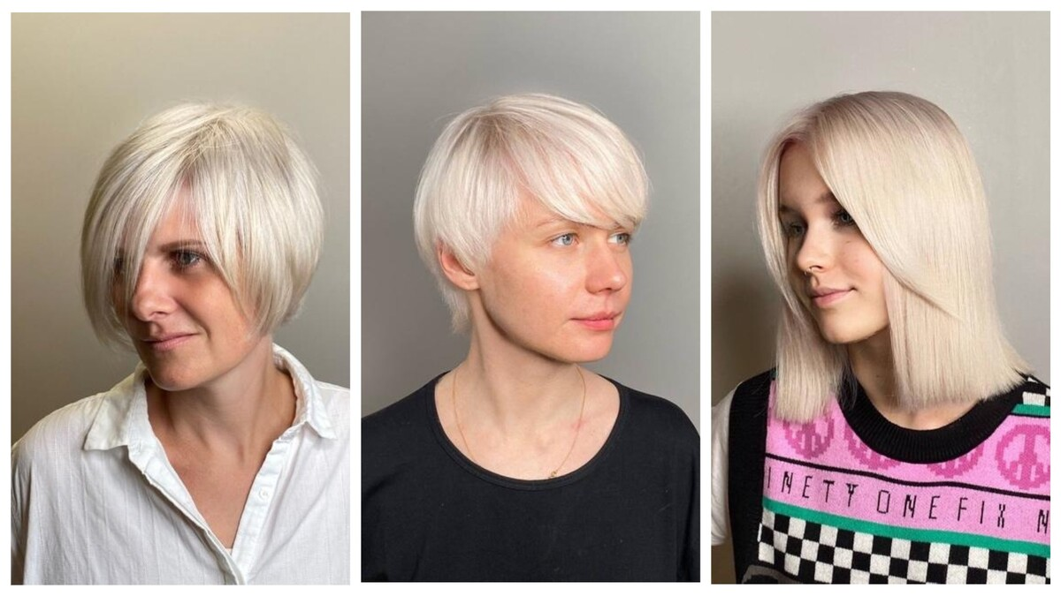
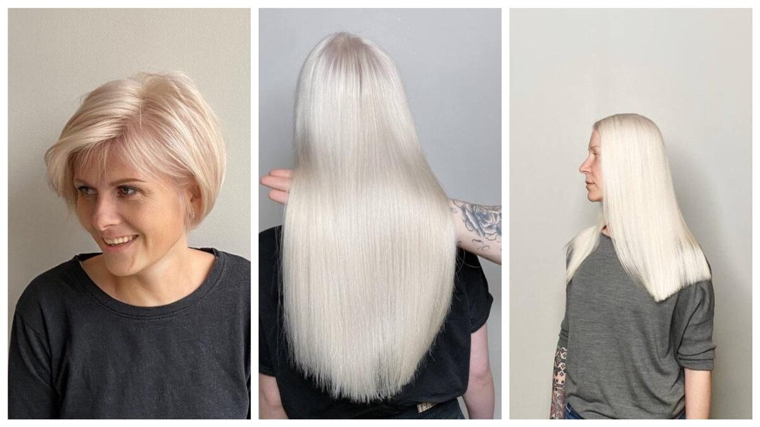
На всех фотографиях оттенки выполнены с использованием прозрачного нюанса 000.
Еще один способ работы с 000, который удобен для сильно пигментированных красителей.

Этот способ для виртуозов, хорошо знающих свой краситель.

000 используется как базовая прозрачная основа.
Цветообразующий нюанс добавляется в небольшом количестве.

В минимальных количествах добавляются:

Фиолетовый нюанс на низком уровне тона добавляется для нейтрализации желтого ФО.
Махагоновый нюанс или холодный красный добавляются в качестве нюанса подтепления, чтобы облагородить цвет.

Фиолетовый и махагоновый (или холодный красный) добавляются в смесь обязательно, в небольшом количестве, достаточном для нейтрализации.
Почему так мало?
Потому что на низком уровне тона высокая концентрация пигментов.

В каком количестве?
Например, на 70 граммов краски добавляется приблизительно 0.5 - 0.6 граммов фиолетового и столько же, или на 0.1 грамма меньше махагонового или холодного красного.

На 100 граммов краски – 0.6; 0.8 граммов, иногда чуть больше.

Цветообразующие нюансы – пепельный, бежевый, перламутровый, коричневый.
Условные примеры таких формул:
000 – 80 г
10.3 – 5 г
10 или 11.7 (коричневый) – 3 г
6.2 – 0.5 г
6.5 0.6 г
______________________________________________________________________________________________________
000 – 100 г
10.3 – 3 г
11.1 (пепельный) – 8 г
6.2 – 0.6 г
6.5 – 0.6 г
______________________________________________________________________________________________________
000 -100 г
10 или 11.2 (перламутровый) – 5 г
6.2 – 0.7 г
6.5 – 0. 6 г.
Пепельные нюансы в тонировании осветленных волос.

В чистом виде пепельный оттенок на осветленной базе практически не используется. Можете поэксперементировать – нанести на осветленные волосы пепельный оттенок на 15 минут.
Цвет, который получится, будет иметь синеватый или, на желтой базе матово-зеленоватый подтон.

Пепельный нюанс используют в комбинации с перламутром.

Светло-фиолетовый выступает как антижелтый, а пепельный дает необходимую холодную ноту, если это соответствуют желанию клиента.

Если по каким-либо причинам нужно окрасить волосы пепельным оттенком, то в обязательном порядке нужно добавить нюанс 8.34.
Мы уже говорили о том, что нюанс 8.34 – один из самых востребованных нюансов подтепления.

Почему?
Потому что теплый нейтрализует холодный.
А медь, входящая в состав этого нюанса, нейтрализует доминирующий пигмент в синем оттенке.
Цвет смягчается и становится более носибельным.

В каком количестве добавлять нюанс/34 напраления?

От 1 до 3 граммов на 30 граммов краски в зависимости от фона осветления и степени пористости.

УПРАЖНЕНИЕ 2.

Сделать выкрасы пепельным нюансом с добалением /34 нюанса.

Контрольная прядь: пепельный нюанс в чистом виде без нюанса подтепления.
Прядь 1: 30 г краски + 1 г. 8.34
Прядь 2: 30 г. Краски + 2 г. 8.34
Прядь 3: 30 г. Краски + 3г 8.34

Сравните результаты.

Натуральные оттенки при тонировании осветленных волос.

Очень велик соблазн нанести на волосы чистый краситель на 10-м УГТ и получить нейтральный, ни теплый, ни холодный коммерческий результат.

Вспомним об искажении оттенка на осветленных волосах.
Натуральные нюансы не исключение.

Тем более, во многих брендах натуральные нюансы уходят в зелень, либо сразу, либо при вымывании.
При окрашивании натуральными светлых волос мы получаем оттенок с зеленоватым подтоном, а на очень пористой базе - матовое графитовое направление.
Если есть желание тонировать чистым натуральным нюансом, не забывайте про нюансы подтепления.
Многие колористы добавляют натуральный оттенок в тонирующую смесь, для того, чтобы снизить концентрацию холодных пигментов и придать оттенку плотность. Почему нет, это тоже работающая схема.

При создании прозрачных нюансов можно использовать вместо 000 очень светлый натуральный нюанс.
Цвет будет несколько другой, но тоже интересный.

Задание
Домашнее задание:

1. Открасить осветленные пряди формулой на основе прозрачного нюанса 000.
2 части 000 + 1 часть холодного оттенка
1 часть 000 + 1 часть холодного оттенка
1 часть 000 + 2 части холодного оттенка.

2. Затонируйте волосы клиента или модели одной из приведенных выше формул.
Приложите фотографию работы.

3. Открасить пряди пепельным оттенком
1 прядь чистым пепельным нюансом на 10-м или 11 УГТ
1 прядь – пепельный оттенок + 8.34 (15 г пепла + 0.5 г. 8.34)
1 прядь – пепельный оттенок + 8.34 (15 г пепла + 1 г. 8.34)
1 прядь – пепельный оттенок + 8.34 (15 г пепла + 1.5 г. 8.34)

